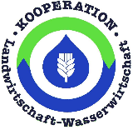

Landwirtschaftskammer Nordrhein-Westfalen

Beratung Pflanzenbau, Pflanzen- und Wasserschutz

Team Bergisches Land / Südwestfalen

**Jutta Caspary, Martin Siekerkotte**

Beratung Landbau und Wasserwirtschaft

Külshammerweg 18 -26

45149 Essen

Telefon: 0201 879 65-45

Handy: 01757204024

Fax: 0201 87965-73

E-Mail: jutta.caspary@lwk.nrw.de

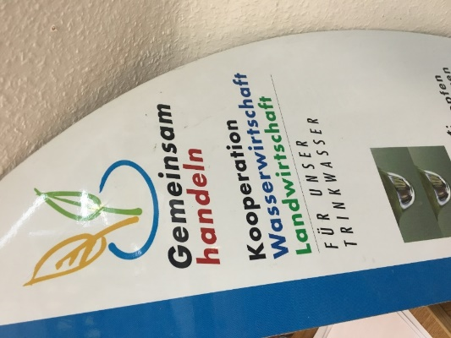

**Aktionstag Pflanzenschutzmittelentsorgung:**

Eine Aktion zur sachgerechten Entsorgung von alten oder unbrauchbaren Pflanzenschutzmitteln veranstaltete die Wasser Kooperation der Rheinschiene mit anschließender Besichtigung des Kompost Werkes KDM in Ratingen. Die Aktion wurde von der Kooperation Wasserwirtschaft / Landwirtschaft / Gartenbau der Rheinschiene mit den zuständigen Beratern Martin Siekerkotte und Jutta Caspary der LWK NRW angeboten.  
Insgesamt wurden bis zu 600 L/kg PSM abgegeben.

Die Teilnehmenden Landwirte und Gärtner wurden anschließend durch die Geschäftsführer Herr Sondermann und Herrn Paas durch das Kompostwerk der KDM (**KDM-Kompostierungs- und Vermarktungsgesellschaft für Stadt Düsseldorf / Kreis Mettmann mbH)** geführt und erhielten informative Details .

„Durch die durchweg positive Resonanz der Betriebe werden wir versuchen diesen Sondertermin zur Entsorgung von PSM nächstes Jahr wieder anzubieten“, so die Berater Siekerkotte/Caspary.

Die Aktion soll einen Beitrag zum aktiven Schutz unseres Trink- und Grundwassers leisten.  
Ein bewusster Umgang mit Pflanzenschutzmitteln und eine ordnungsgemäße Entsorgung beugt Gefahren für Mensch und Natur vor, die dann gar nicht mehr entstehen können“, so die Berater.  
Wir von der Beratung der LWK NRW appellieren an die Landwirte und Gärtner, die alten Bestände auszusortieren und abzugeben, anstatt sie zu verspritzen.“

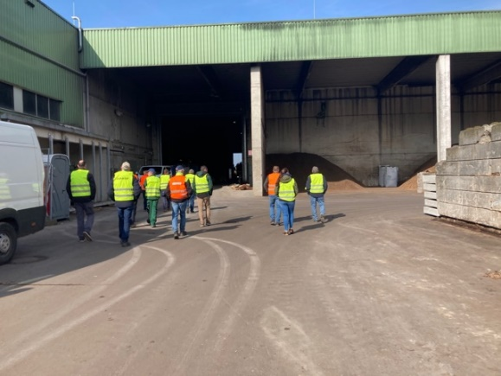

Foto: J. Caspary

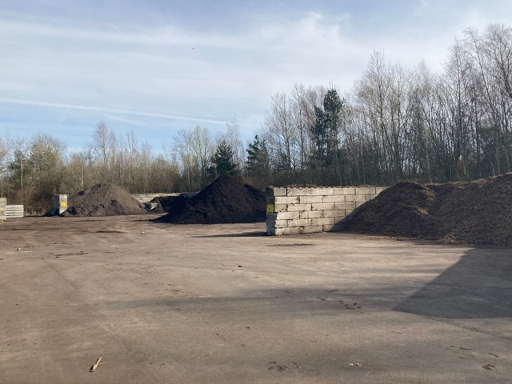

Foto: J. Caspary

Einladung zur Kompostwerkbesichtigung und Pflanzenschutzmittel-Restesammelaktion

Das Kompostwerk KDM in Ratingen bietet uns

am 16. März 2022

KDM GmbH

Lintorfer Weg 83

40885 Ratingen

eine Werksbesichtigung an, kombiniert mit der Möglichkeit abgelaufene

Pflanzenschutzmittel kostenlos zu entsorgen.

Bitte melden Sie sich mit diesem Formular unter der Mengenangabe der zu

entsorgenden Pflanzenschutzmittel an.

Anmeldung:

Per Fax an:

0201 / 87 96 566

Per E-Mail an:

Andrea.Leonhardt@lwk.nrw.de

Name Vorname:

__________________________________________

Ich komme am:

(

vormittags

10.00 Uhr – 12.00 Uhr

(

nachmittags 13.00 Uhr – 15.00 Uhr

Meine wahrscheinliche zu entsorgende Menge beträgt: __________kg / l.

Um das Volumen abzuschätzen bitte auch hier Anzahl und Größe der Gebinde

angeben:

___________________________________________________________________

___________________________________________________________________

___________________________________________________________________

_______________

Die Teilnehmerzahl ist je Veranstaltung auf 30 Personen begrenzt. Bei Überbelegung

werden wir einen Folgetermin anbieten.